第7回茨城県臨床工学技士会血液浄化セミナー
シャントの基礎と応用
無料ＷＥＢセミナー（LIVE配信）信）

開催日令和2年7月12日（日）
ご予約方法は茨城県臨床工学技士会ホームページをご参照ください
時間：10：00～11：30
9:50～ご視聴ページにログイン可能でございます。
定員 茨城県臨床工学技士会 会員限定 80名（無料）
ＷＥＢ会場は 演者.座長.スタッフ含み 最大１００人までのため
チケットは、お一人様 1メールアドレスにつき1枚限定となります、重複購入はおやめください。
ＷＥＢセミナー開催前に チケット登録時のメールアドレスに 招待メールを送付いたします。
回線混雑等が原因で映像・音声が途切れる可能性がございます。講演の録画や配信等は禁止です。
特別講演
座長： 水戸済生会総合病院
臨床工学室長 平根 佳典 先生
演者：医療法人社団 常仁会 牛久愛和総合病院
石津 隆 先生
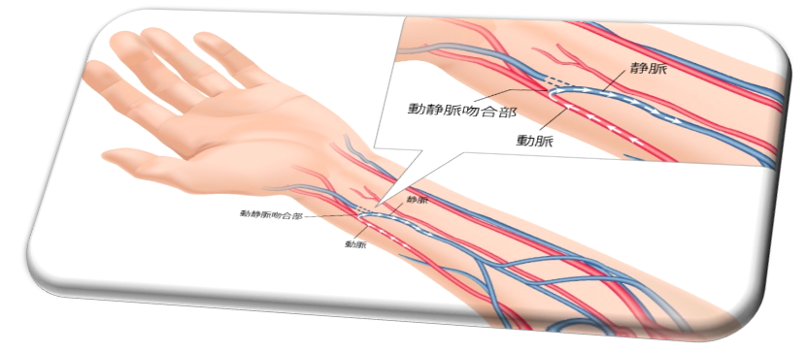
主催 （一社）茨城県 臨床工学技士会 血液浄化ワーキンググループ
WEBセミナーのお問い合わせはメールでお願いいたします ibarinwebinfo@gmail.com
ホームページQRコード

